Leben:

Johannes Kepler war ein deutscher [Astronom](https://de.wikipedia.org/wiki/Astronom), [Physiker](https://de.wikipedia.org/wiki/Physiker), [Mathematiker](https://de.wikipedia.org/wiki/Mathematiker) und [Naturphilosoph](https://de.wikipedia.org/wiki/Naturphilosophie). Er wurde 1571 in Weil der Stadt geboren und starb 1630 in Regensburg. In seinem Werk Astronomia Nova, erschienen im Jahre 1608, schrieb er die ersten beiden der insgesamt drei Keplerschen Planetengesetze auf. Diese entwickelte er anhand der Aufzeichnungen von Tychos Brahe, einem dänischen Astronomen, als dessen Assistent Kepler gearbeitet hatte. Kepler suchte sich die Tage aus den Aufzeichnungen des Tychos aus, an denen der Mars von der Sonne aus stets am gleichen Punkt seiner Bahn stand, die Erde aber an verschiedenen. Er brauchte keine genauen Abstände, da seine geometrische Analyse nur mit den Verhältnissen der Distanzen arbeitete. Ohne die Marsumlaufbahn zu kennen, konnte er durch die Daten die Umlaufbahn der Erde modellieren. Mithilfe aller weiteren Messdaten konnte er schließlich die Bahn und Umlaufszeit des Mars bestimmen.

Johannes Kepler (1571-1630) festigte das von [Kopernikus](https://www.kinderzeitmaschine.de/neuzeit/reformation/lucys-wissensbox/wissenschaft/wer-war-kopernikus/) vertretene heliozentrische Weltbild, nach dem sich die Erde um die Sonne und um sich selbst dreht. Kepler berechnete, dass die Planeten in eiförmigen (elliptischen) Bahnen um die Sonne ziehen. Er erkannte auch die Rolle des Mondes bei der Entstehung der [Gezeiten](https://www.kinderzeitmaschine.de/a-z/eintrag/gezeiten/) (Ebbe und Flut).

Die Gesetze der Planetenbewegung werden nach ihm auch Keplersche Gesetze genannt. Er entwickelte die drei Gesetze in den Jahren 1609 und 1618.

Das erste Gesetz besagt, dass die Planeten nicht kreisförmig um die Sonne ziehen, sondern in einer Ellipse. Dabei befindet sich die Sonne sehr nah an einem Brennpunkt der Ellipsenbahn des Planeten. Da die Masse der Sonne deutlich grösser als die des Planeten ist, liegt der Masseschwerpunkt der beiden Himmelskörper so nah an einem Brennpunkt, dass man die Sonne als stillstehenden Himmelsköper betrachtet, der sich genau im Brennpunkt einer Ellipsenbahn befindet. Die Erdumlaufbahn wird in vielen Grafiken als stark Exzentrische Ellipse veranschaulicht. Diese Darstellung entspricht aber nicht der Realität. Wenn man die Umlaufbahn auf die Größe eines Golfballs verkleinert, ist keine Abweichung von einem Kreis mit bloßem Auge zu erkennen. Der geringste Bahnenabstand eines Himmelskörpers zur Sonne bezeichnet man als Perihel, den größten Abstand als Aphel.

Das zweite Keplersche Gesetz besagt, dass ein Fahrstrahl von der Sonne zum Planeten in gleichen Zeiten gleiche Flächen überstreicht. Da der Abstand des Planeten zur Sonne nicht konstant ist, muss sich die Umlaufgeschwindigkeit des Planeten ändern. Je näher der Planet der Sonne ist, desto schneller bewegt sich dieser auf seiner Ellipsenbahn. Die Maximalgeschwindigkeit Vmax wird im Perihel, die Minimalgeschwindigkeit Vmin im Aphel erreicht. Dieses Gesetz folgt aus dem Drehimpulserhaltungssatz. Die überstrichene Fläche kann auch annähernd mit einem Dreieck bestimmt werden. Dabei ist die Fläche A = 0.5 * r* h. h ist dabei sin(alpha) * v * delta t. Alpha ist der Winkel zwischen dem Radius und Geschwindigkeitsvektor. Diese Fläche ist konstant. Da 0.5 und delta t konstant bleiben ergibt sich: A = r * sin(alpha) * v = const. Im Aphel und Perihel ist alpha jeweils 90° und daher sin(90) = 1. Daher ergibt sich die Beziehung der zwei Punkte, dass die Produkte aus den dortigen Radien und Geschwindigkeiten gleich sein müssen:

$$r_{Alphel}*v_{Aphel}= r_{Perihel}* v_{Perihel}$$

$$\left(a+e\right)* v_{Aphel}=\left(a-e\right)* v_{Perihel}$$

Dabei ist a die grosse Halbachse und e der Abstand der Brennpunkte zum Mittelpunkt.

Drehimpulserhaltungssatz:

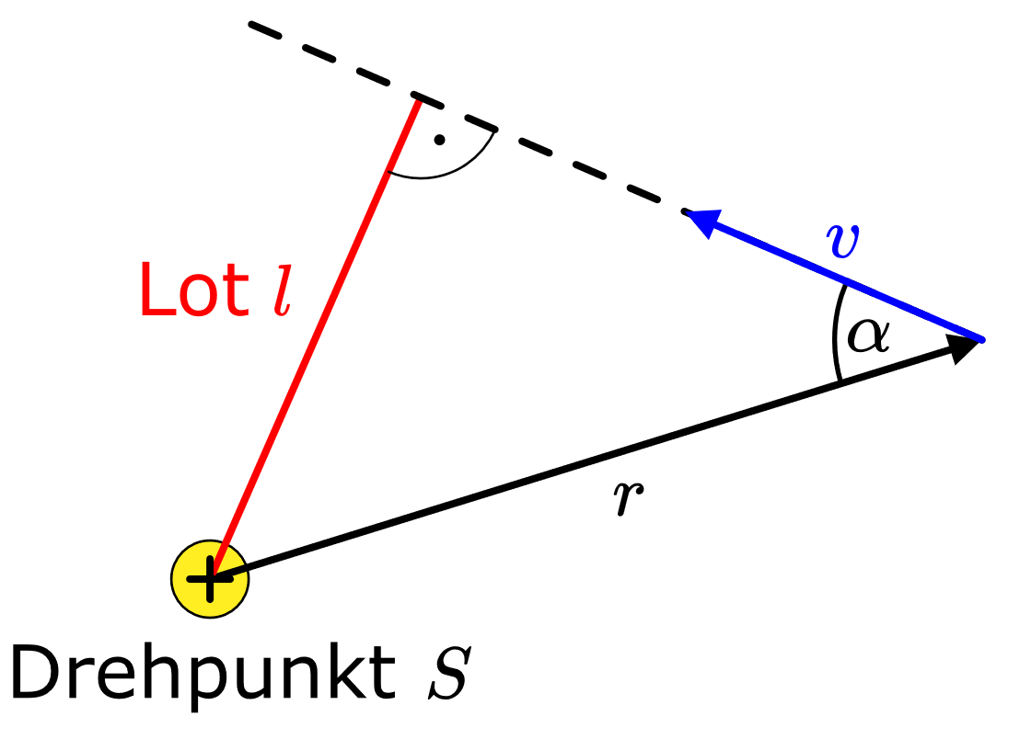

Ein Impuls ist das Produkt aus Masse und Geschwindigkeit p = m * v

Wenn ein Körper um den Drehpunkt s rotiert, ist der Drehimpuls das Produkt aus dem Impuls p und dem Hebelarm „l“. „l“ steht hierbei im Lot vom Drehpunkt zum Geschwindgkeitsvektor, somit im 90° Winkel. Daraus ergibt sich „l“ = r * sin(alpha). Und somit ergibt sich für den Drehimpuls: $L=m*v*r*\sin{α}$.

Da die Masse konstant bleibt, folgt: $v*r* \sin{α}=const.$ Was dasselbe ist, wie im zweiten Keplerschen Gesetz.

Keplers drittes Gesetz berechnet die Umlaufzeiten der Planeten.

Die Quadrate der Umlaufzeiten zweier Himmelskörper um das gleiche Zentrum verhalten sich wie die Kuben (dritte Potenz) der großen Halbachse (konstant).

Ein Bild, das Schrift, Zahl, Screenshot, Typografie enthält.

Anders formuliert bedeutet dies, dass alle Planeten, die um dasselbe Zentrum kreisen einen konstanten Quotienten aus dem Quadrat der Umlaufzeit und der dritten Potenz der grossen Bahnhalbachse besitzen:

$$\frac{T_{1}^{2}}{a_{1}^{ 3}}= \frac{T_{2}^{2}}{a_{2}^{3}}$$

Diese Konstante C wird Kepler-Konstante genannt.

Das dritte Keplersche Gesetz vergleicht die Umlaufzeiten verschiedener Planeten um dasselbe Zentrum. Planeten, die weiter von dem Masseschwerpunkt entfernt sind, benötigen für ihre Umlaufbahn deutlich mehr Zeit als Planeten, die näher an der Sonne liegen. Dies kann nicht nur auf das Zentrum Sonne, sondern zum Beispiel auch auf die Monde des Jupiters, mit diesem im Zentrum, veranschaulicht werden oder das Zentrum Erde mit dem Mond auf der Ellipsenbahn.

Das dritte Keplersche Gesetz hat seine Ursache im Gravitationsgesetz. Dieses besagt, dass die Gravitationskraft antiproportional zum Quadrat des Abstands von Sonne und Planet ist: Fg = G * ms*mp/r^2

Die Gravitationskraft bewirkt eine Beschleunigung des Planeten auf eine erzwungene Ellipsenbahn um das Zentralgestirn Sonne. Am einfachsten ist es, wenn der Planet sich über oder unter der Sonne sich befindet und die Gravitationskraft nur als Änderung der Bewegungsrichtung des Planeten zum Ausdruck kommt. Dabei ist die Gravitationskraft als Zentripetalkraft „zuständig“.

$$F_{ZP}= ω^{2}×r×m_{p}$$

$$F_{G}=F_{ZP}$$

$$G×\frac{m_{s}×m_{p}}{r}= m_{p}×{\left(\frac{2π}{T}\right)}^{2}×r$$

$$\frac{T^{2}}{r^{3}}= \frac{4×π^{2}}{G×m_{s}}$$

Es gilt also: $\frac{T^{2}}{r^{3}}=C$

Oder allgemein für Ellipsen: $\frac{T^{2}}{a^{3}}=C$

Mit $C= \frac{4π^{2}}{G×m_{ZK}}$

In Wirklichkeit ist die Sonne aber nicht starr an einem Platz. Erde und Sonne kreisen um einen gemeinsamen Schwerpunkt, mit dem Radius r = rs + rp.

Aus dem Hebelgesetz folgt: mp * rp = ms * rs

Es gilt demnach:

$$rp= \frac{m_{s}}{m_{p}×m_{s}}×r$$

Zerlegt man die umkreisende Bewegung in ihre linearen Bestandteile mit dem Schwerpunkt und die Kreisbewegungen um den gemeinsamen Schwerpunkt, bewirkt die erstere Kraft keine Beschleunigung, anders als bei der Kreisbewegung. Wenn man nur die Kraft auf den Planeten und nicht die gegengleiche Kraft auf die Sonne betrachtet, kann man folgendes erkennen:  
Dabei ist die Gravitationskraft bestimmt durch den gegenseitigen Abstand r, die Zentralkraft aber durch den Abstand rP des Planeten vom gemeinsamen Schwerpunkt.

$$F_{G}=F_{ZP}$$

$$G×\frac{m_{s}×m_{p}}{r^{2}}= m_{p}×ω^{2}×r_{p} = \frac{4π^{2}}{T^{2}}×\frac{m_{s}×m_{p}}{m_{s}+m_{p}}×r$$

$\frac{m_{s}×m_{p}}{m_{s}+m_{p}}$ ist eine nicht reale Masse. Sie ist also fiktiv. Man nennt sie reduzierte Masse. Sie überträgt dieselbe Kraft auf eine Masse, hier mp die den Abstand rp besitzt wie auf die reduzierte Masse mit dem abstand r. Daraus folgt:

$$\frac{T^{2}}{r^{3}}= \frac{{4π}^{2}}{G\left(m_{s}{×m}_{p}\right)}$$

Dies gilt bei Szenarien, bei denen die Masse der Sonne deutlich grösser als die Masse des Planeten ist. Konkret bei Ellipsenbahnen ist das r als a zu verstehen.

Ellipse:

Eine Ellipse besitzt zwei Brennpunkte, die auf der großen Halbachse liegen. Die grosse Halbachse ist die Hälfte der längsten Strecke, die durch den Mittelpunkt einer Ellipse geht. Senkrecht zur großen Halbachse steht die kleine Halbachse, welche die Hälfte des kleinsten Durchmessers einer Ellipse beschreibt und ebenfalls durch den Mittelpunkt verläuft. Diese steht immer im Winkel von 90 Grad zur grossen Halbachse. Wenn von einem der beiden Brennpunkte Strahlen in jede Richtung gezogen werden, die von der Ellipse abprallen, landen alle Strahlen im anderen Brennpunkt. Anders formuliert, sind die Längen der dabei entstehenden Dreiecke konstant. Dies kann man mit der Gärtnerkonstruktion veranschaulichen: (Bild zeigen)

Himmelskörper bewegen sich auf einer Ellipsenbahn um den Masseschwerpunkt des Systems. Das Aphel ist der Punkt auf der Ellipse, an dem der Planet die grösste Entfernung von der Sonne hat, wobei beide sich um denselben Masseschwerpunkt bewegen. Das Perihel beschreibt den Punkt auf der Ellipse mit dem geringsten Abstand.

-----------------------------------------------------------------------

Dass die Sonne die Planeten aktiv beeinflussen sollte, wie Kepler damit sagte, stieß auf Widerstand bei der Kirche.

Johannes Kepler wurde 1571 in Weil der Stadt in der Nähe von Stuttgart geboren. Er studierte Theologie bei Michael Mästin, der selbst nicht nur Theologe, sondern auch Mathematiker und Astronom war. Der vertrat das Weltbild von Kopernikus, dass die Sonne das Zentrum des Weltalls sei. Das vermittelte er nun auch Johannes Kepler, der nun selbst zu einem Verfechter dieses kopernikanischen Weltbildes wurde.

Kepler arbeitete dann als Mathematiker. Er lebte in Graz, Prag und Linz. In Prag arbeitete er mit Tycho Brahe zusammen, einem bedeutenden Astronomen der Zeit. Während Brahe genaue Beobachtungen der Sterne anstellte, konnte Kepler seine mathematischen Fähigkeiten einbringen. Beobachtungen am Himmel waren hingegen für Kepler schwierig, weil er nicht gut sehen konnte.

Ein Bild, das Text, Schrift, Screenshot, Quittung enthält.

Kosinussatz: c = sqr{a^2 + b^2 – 2ab * cos(y)}

In Opposition Sonne-Mars Entfernung 1.66AE, in Konjunktion 1.38AE

Konjunktionsstellung Erde-mars: c= sqr{1.66AE^2 + 1AE^2 – 2*1*1.66AE * cos(180)} = 2.52AE

Oppositionsstellung: c= sqr{1.38AE^2 + 1AE^2 – 2*1*1.48AE * cos(0)} = 0.52AE

Der wahre Abstand der Himmelskörper ist r = rs + rp.

Aus dem Hebelgesetz folgt die Schwerpunktgleichung ms * rp = mp * rp

mr * rs = ms * (r – rp)

mr * rs = ms * r – ms * rp

(mp + ms) * rp = ms * r

Rp = ms / (mp + ms) * r

Übungsaufgaben:

Zweites Keplersche Gesetz:

Ein Planet A hat eine Umlaufzeit von 200 Tagen, also 0,547 Jahre.

Planet B hat eine Umlaufzeit von 300 Tagen, also 0,821 Jahre.

1. Berechne die mittlere Distanz des Planeten B zur Sonne, wenn der Planet A eine Distanz von 1AE zur Sonne hat

Drittes Keplersches Gesetz:

Die Distanz von der Sonne zur Erde beträgt 1AE (AE = Astronomische Einheit). Die Umlaufzeit des Mars ist 1,88 Jahre.

1. Berechne Die Mittlere Distanz des Mars zur Sonne
2. Berechne die Distanz des Mars zur Erde in Opposition und Konjunktion

Lösungen:

1)

Quellen:

<https://wikieducator.org/Astro13/1._KG> 28.12.2023

https://aktuelle-sonne.de/Fachbegriffe.pdf

<https://www.leifiphysik.de/astronomie/planetensystem/grundwissen/erstes-keplersches-gesetz>

<https://www.leifiphysik.de/astronomie/planetensystem/grundwissen/zweites-keplersches-gesetz>

<https://www.leifiphysik.de/astronomie/planetensystem/grundwissen/drittes-keplersches-gesetz>

<https://www.kinderzeitmaschine.de/neuzeit/reformation/lucys-wissensbox/wissenschaft/was-fand-johannes-kepler-heraus/>

<https://www.ardalpha.de/wissen/geschichte/historische-persoenlichkeiten/kepler-johannes-astronom-planetenbahnen-ellipsen-keplersche-gesetze-weltbild-renaissance-100~_v-original_-4490982a09ce564896c0546e698c092a87185c1e.jpg?version=a73b9> 4.1.24

<https://www.mpifr-bonn.mpg.de/7038089/original-1652348610.jpg?t=eyJ3aWR0aCI6ODQ4LCJmaWxlX2V4dGVuc2lvbiI6ImpwZyIsIm9ial9pZCI6NzAzODA4OX0%3D--303f3888d6f8dcd169bc375d5325b0a636788932>

<https://zeitreise-bb.de/wp-content/uploads/2018/06/Johannes_Kepler_1610.jpg>

https://www.mathelounge.de/?qa=blob&qa_blobid=10550881267851592826